**INFORME DE ACTIVIDADES**

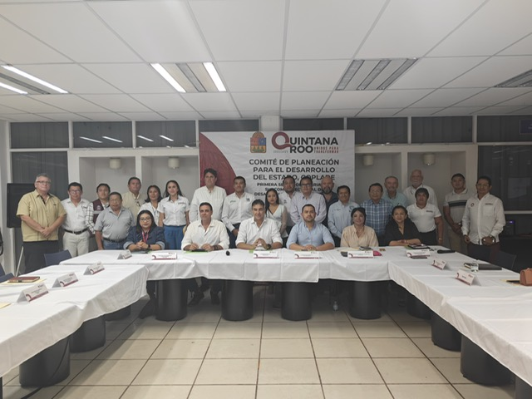 Por medio de la presente y en relación al Oficio No. AGEPRO/DDG/CGPRO/CEF/DEEF/013/III/2025 en la que se comisiona para asistir al Municipio de Felipe Carrillo Puerto, con el objetivo de la “Primera Sesión Ordinaria del Subcomité Sectorial de Desarrollo Urbano Incluyente” efectuada el día 24 de marzo del presente año, informo lo siguiente:

* La sesión se efectuó de acuerdo a orden del día enviada de manera electrónica



* Se informa sobre el cierre de Programas, Acciones y Proyectos de Inversión 2024 por parte de la Comisión de Agua Potable y Alcantarillado, como del Instituto de Movilidad del Estado de Quintana Roo.

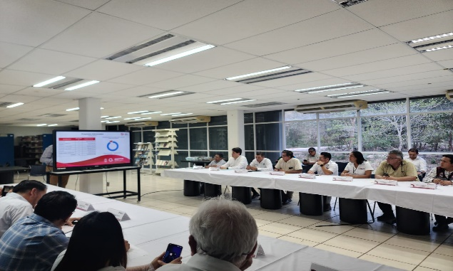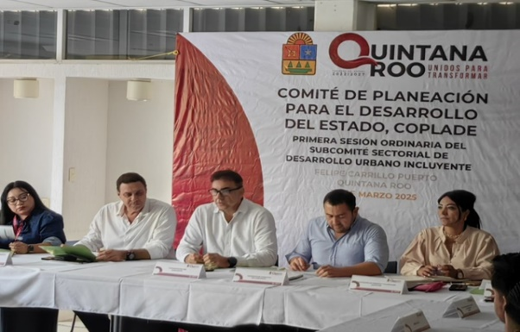

* Respecto al informe e indicadores por parte de la Secretaria de Desarrollo Territorial Urbano y Sustentable, estas fueron atendidas de acuerdo a los Programas de Desarrollo con porcentajes de cumplimiento favorables.
* En intervención del Mtro. José Alberto Alonzo Ovando, motivo a las Dependencias y en su caso por las Entidades de las Administración Publica del Poder Legislativo y Judicial, órganos públicos autónomos, así como a los ayuntamientos, agradeció el trabajo realizado e invito a continuar con los programas sectoriales en apego a los Ejes del plan de desarrollo.

Cabe mencionar que la información respecto a la presentación de los avances, estos podrán ser consultados en la siguiente liga. .<https://drive.google.com/drive/folders/1YuEADPUBrgqLJ6tWUeKA7PD1HkXfRwUL>

Sin más por el momento, le agradezco de antemano y aprovecho la ocasión para enviarle un cordial saludo.

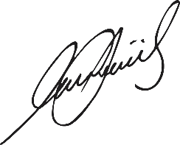

**A T E N T A M E N T E**

**Rogelio Guemes Ketz**

C.c.p.- Expediente.